УДК : 636.082 Старший преподаватель И.Л. СУЛЛЕР
(ФГОУ ДПОС АМА НЗ РФ)

МЕТОДИЧЕСКИЕ ВОПРОСЫ ПРЕПОДАВАНИЯ
ПРЕДМЕТА «РАЗВЕДЕНИЕ»

В системе подготовки зоотехников предмет «Разведение» дает одновременно и основные базовые знания и является основой для принятия конкретных технологических решений. Поэтому преподавание данного курса должно строиться на фундаменте современной теории и давать ответы на запросы практики, опираясь при этом на её опыт.
Теоретическим фундаментом курса является генетика. До недавнего времени раздел обсуждаемого курса - селекция опиралась на генетику популяции и генетику количественных признаков. С расшифровкой в 2004 г, генотипа крупного рогатого скота, со значительными успехами в расшифровке генотипов других видов сельскохозяйственных животных методы молекулярной генетики все чаще применяются в животноводстве. В связи с этим требуется углубление и конкретизация методов селекции.
Важнейшим и фактически итоговым блоком предмета «Разведение» в разделе селекция является подбор. Подбор - это система целенаправленных спариваний, целью которой является получение следующего поколения животных с определенными генотипами, определяющими их продуктивность, т.е. подбор проводится для получения потомства с определенными качествами.
При подборе учитываются как общая племенная ценность родителей, зависящая от аддитивного действия аллелей, так и их специфическая племенная ценность, зависящая от сочетания аллелей, переданных потомству. Поэтому система спариваний более точно классифицируется по результатам подбора родительских пар (по конечным результатам).
По этой классификации методы подбора подразделяются на 3 группы: 1 – методы, использующие аддитивный эффект генов; 2 – методы, использующие эффект гетерозиса; 3 – методы создания синтетических гибридов, когда используется аддитивный эффект по одним генам и одновременно при скрещивании у потомков стремятся получить эффект гетерозиса по другим генам (см. рис. 1).
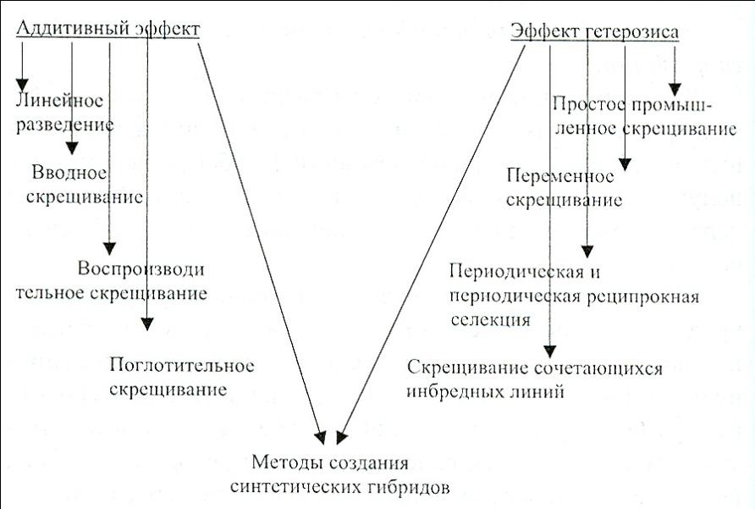
Рис. 1. Классификация методов подбора

При применении 1-ой группы методов подбора - методов, использующих аддитивный эффект генов в качестве родителей используют отобранных особей одной породы или породы сходной по продуктивным качествам и направлению селекции.
Для получения эффекта гетерозиса и при создании синтетических гибридов в качестве родителей подбирают животных, относящихся к разным заводским или инбредным линиям, специализированным линиям одной или разных пород. При этом, кроме высокой общей племенной ценности, родители должны быть разнородны по частотам аллелей признаков, по которым проявляется гетерозис, т.е. обладать и специфической племенной ценностью.
Для получения синтетических гибридов особей специализированных линий или пород, в каждой из которых проводится интенсивный отбор по ограниченному числу аддитивно наследующихся признаков, скрещивают между собой для получения эффекта гетерозиса у потомков 1-го поколения. При этом пользовательная ценность гибридов 1-го поколения высока из-за проявления эффекта гетерозиса по одним признакам и из-за достаточно высокого проявления многих аддитивно наследующихся признаков.

При разведении лошадей чистокровной скаковой, арабской и рысистых пород, а также крупного рогатого скота молочных и ряда мясных пород крупного рогатого скота, при подборе в мясо-шерстном овцеводстве используется преимущественно аддитивный эффект генов. Также при подборе внутри специализированных пород и линий свиней, бройлерных пород и линий мясной птицы, линий и пород яйценоских кур используется подбор по аддитивно действующим генам родителей.
При подборе для получения промежуточных гибридов для дальнейшего скрещивания и конечных гибридов в яичном и мясном птицеводстве, в свиноводстве и при скрещивании скота мясных пород за счет эффекта гетерозиса стремятся повысить плодовитость гибридных самок, повысить сроки их использования, а также продуктивность и устойчивость к неблагоприятным условиям конечных гибридов.

Л и т е р а т у р а :
- Жебровский Л.С., Матвеева Г.С. Разведение животных – учебник. Уфа.: Издательсто БашГАУ, 2003, 325 с.
- Жигачев А.И., Уколов А.В., Вилль А.В. Разведение сельскохозяйственных животных - учебник. М.: КолосС ,2009. – 409 с.
- Красота В.Ф., Джапаридзе Т.Г., Костомахин Н.М. Разведение сельскохозяйственных животных - учебник. М.: КолосС, 2005, - 423 с
- Суллер И.Л. Селекционно-генетические методы в животноводстве – учебное пособие. СПб.: Проспект Науки. 2010. – 160 с.
- Dekkers S.C.M. Commercial application of marker and assisted Selection livestock strategies and lesson. Animal Sc., 2004, v.82, p. 313-328.
- VanRaden P.M., Van Tasseletal C.P. Invite Revue: Releability of Genomic prediction for North American Holstein bulls. J. of Dairy Sci, 2009, v. 92, p. 16 –24.

